GOVM挖矿教程(windows)

说明
GOVM是一个区块链项目，具体信息请查看白皮书，没有ICO，没有上交易平台，短期内虚拟货币无法交易。
不保证你挖矿会有收益，如果项目失败，虚拟货币最终将一文不值
如果你对技术有任何建议，可以私信给我

硬件要求

64位的windows系统，至少windows7
查看方式：计算机/我的电脑->右键->属性->系统类型:64位操作系统
如果是32位的，不支持。

比较大的磁盘空间
区块链需要存储大量的数据，所以需要大量的空间，至少需要50G
前期，因为交易比较少，需要的空间比较少，后续1天可能会有1G的新数据
如果有固态硬盘，会更好

联网
软件一直需要联网，同时因为需要跟其他节点一直同步数据，所以如果网络太差，将影响挖矿

环境搭建

golang安装
国内下载地址：
https://studygolang.com/dl
https://golang.google.cn/dl/
下载“go1.13.1.windows-amd64.msi”
直接安装，都是默认配置，无需修改

git安装

下载地址：
官网：https://git-scm.com/downloads
国内地址：https://pc.qq.com/detail/13/detail_22693.html
点击windows，下载

下载完后，直接安装，都是默认配置

配置代理
国内需要配置代理，国外的无需配置代理
计算机/我的电脑->右键
高级系统配置->高级
环境变量
系统变量->新建：变量名:GOPROXY，变量值:https://goproxy.io
然后所有都点击确定，退出配置

下载源码
选择一个磁盘（需要有比较多的可用空间）
创建一个文件夹(不用中文，路径别太长)
空白处点击右键，选择“Git Bash Here"
输入：git clone https://github.com/lengzhao/govm.git
回车，将开始下载代码
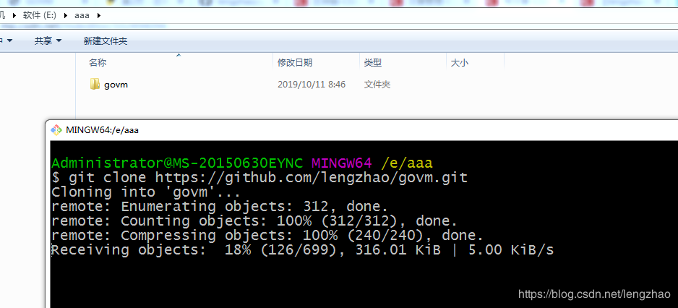
代码下载完成后，编译代码
双击upgrade.sh，将会自动编译
结果应该如下，有生成govm.exe：
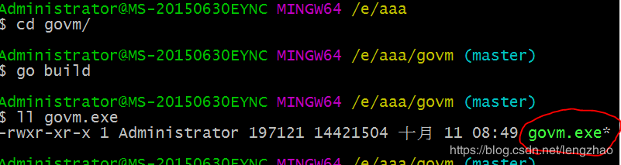

启动程序
点击start.sh，程序将启动，并打印版本信息（software version）
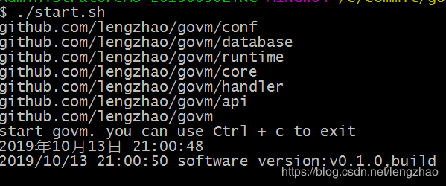
可以使用浏览器，登陆http://localhost:9090
程序启动后，会自动连接到其他的节点，开始同步数据（同步时间与网络和磁盘有关）
同步完成后，将自动开始挖矿
每分钟一个区块，谁挖到，奖励就是谁的，所以需要竞争，电脑的计算能力越强，越容易挖到

保存钱包文件
conf文件夹下的wallet.key是钱包文件，请备份保存
如果丢失，将永久丢失，虚拟货币再也找不回来

检查
确认是否连接上其他节点
浏览器打开http://localhost:9090
点击右上角的Node
确认Nodes中有多个节点，如下图

如果都没有节点，先确认网络是否正常，如果网络正常，直接点击Submit，重新连接
刷新页面，确认Nodes中已经有节点了

确认开始同步区块
浏览器打开http://localhost:9090
点击Block
区块的时间有变化，更新完成后，区块的时间将跟北京时间一样，如下图

查看自己的虚拟货币
浏览器打开http://localhost:9090
如果已经打开，点击Home
将显示如下信息

其中”Wallet Address“是你的钱包地址，转入、转出都使用这个地址
Balance是钱包上的余额，每次挖矿的奖励约为5000t9，

如何转账
浏览器打开http://localhost:9090
点击Transfer
Peer中填写对方的地址
Amount填写转账金额
点击Submit提交就可以了
转账不是实时的，这个交易需要被打包到区块中，才正式生效，所以转账有1-2分钟延迟

货币单位
单位t0,t3,t6,t9
默认是t9，即10⁹
t0是货币的最小单位，表示1
t3=1000t0，t6=1000t3，t9=1000*t6
每次挖矿的奖励约5000t9
默认单位可以在setting页面上更改

更新软件
退出程序，确保任务管理器里面没有govm.exe的进程，如果有，强制结束进程
双击upgrade.sh，程序将会自动更新代码并编译
点击start.sh启动程序

没有挖到矿的原因
数据还没同步完成，先确保block页面里的时间已经和电脑时间一样
如果block页面里的时间一直没变化，查看Node里是否有节点，如果没有，需要手动添加
电脑时间不对，确保电脑时间和手机时间是一致的
电脑性能问题，在前期，使用普通电脑就很容易挖到，随着节点的增加，算力要求越来越高，普通电脑就很难挖到了

